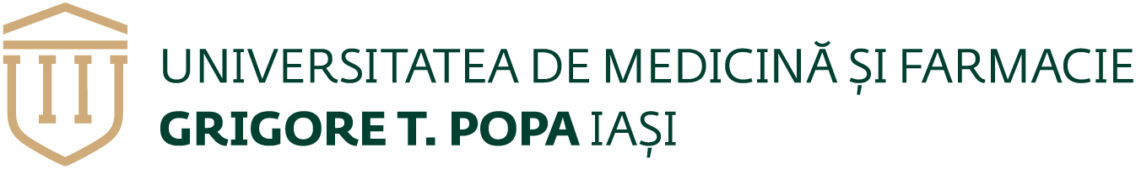
MINISTERUL EDUCAȚIEI ȘI CERCETĂRII
Str. Universității nr.16, 700115, Iași, România
www.umfiasi.ro
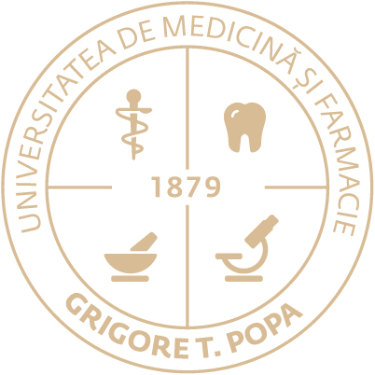
pagina 1 din 1
RECTORAT
+40 232 211 818 tel / +40 232 211 820 fax
rectorat@umfiasi.ro
Anexa 5

STANDARDELE MINIMALE, NECESARE ȘI OBLIGATORII
PENTRU ÎNSCRIERE LA CONCURS
pentru ocuparea postului de Asistent Universitar poz 31 Proteza parțial amovibilă
perioadă nedeterminată

- Deținerea diplomei de Doctor în domeniul postului/Adeverinței Școala Doctorală

Diploma de Doctor seria J / Nr. 0079947 din 2.03.26
- Deținerea titlului de medic rezident sau a unui titlu medical superior la disciplinele de concurs cu corespondent în Rețeaua Sanitară, în specialitatea postului
Certificat de medic specialist Protetică dentară-prin OMS nr 1486 din 27.04.2023
- Minimum 2 lucrări în reviste din domeniul postului pentru care candidează (medicină, medicină dentară, farmacie sau științe inginerești, în conformitate cu postul scos la concurs), in extenso, dintre care 1 articol în reviste cotate ISI, prim autor sau autor corespondent, 1 articol în reviste BDI, prim autor.
Lucrări în revistă cotată ISI
- Rehabilitation of alveolar bone through guided tissue regeneration with autogenous bone and xenografts: cbct study
Tibeică(Iordan) Andreea, Tibeică Silviu Cătălin, Costuleanu Marcel, Agop-Forna Doriana, Forna Norina
Publicat în : Romanian Journal of Oral Rehabilitation Vol. 16, No.3 July-September 2024 IF =1.1
https://rjor.ro/wp-content/uploads/2024/09/REHABILITATION-OF-ALVEOLAR-BONE-THROUGH-GUIDED-TISSUE-REGENERATION-WITH-AUTOGENOUS-BONE-AND-XENOGRAFTS-CBCT-STUDY.pdf

- Platelet-rich plasma and fibroblasts: hormesis effects
Andreea Tibeică , Norina Consuela Forna , Silviu Cătălin Tibeică , Doriana AgopForna , Marcel Costuleanu
Publicat în : Romanian Journal of Oral Rehabilitation Vol. 16, No.1 January-March 2024 IF=1.1
https://www.rjor.ro/wp-content/uploads/2024/04/PLATELET-RICH-PLASMA-AND-FIBROBLASTS-HORMESIS-EFFECTS.pdf

Lucrări în revistă indexată BDI
- EFFECTS OF EXOSOMES DERIVED FROM MSC-ipsc ON FIBROBLASTS IN VITROIN THE PRESENCE OF PLATELET-RICH PLASMA
Andreea (Tibeică) Iordan, C. I. Crețu, S. C. Tibeică, Norina Consuela Forna, M. Costuleanu
Publicat în : Med. Surg. J. –Rev. Med. Chir. Soc. Med. Nat., Iaşi2024, 128(4):827-836 IF=0.2
https://www.revmedchir.ro/index.php/revmedchir/article/view/3086

Pentru posturile de asistent, altele decât cele din domeniul sănătate și științe inginerești (educație fizică, psihologie, limbi moderne), echivalarea standardelor minimale se face conform art.29, al.(9) din Metodologie.

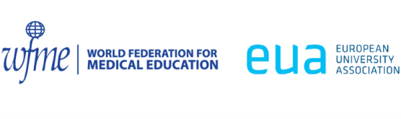

Nume diplomă, serie, număr
Autori, titlu articol, nume revistă, volum, număr, paginație, factor de impact al revistei pentru anul publicării articolului, link
Autori, titlu articol, nume revistă, volum, număr, paginație, numele bazei internaționale de date, link

